2、 观察如下所示图像。右边的图像这样得到：(a)在原始图像左边乘以 ${\left(-1\right)}^{x+y}$；(b) 计算离散傅里叶变换(DFT); (c) 对变换取复共轭; (d) 计算傅里叶反变换; (e) 结果的实部再乘以 ${\left(-1\right)}^{x+y}$。(用数学方法解释为什么会产生右图的效果。)

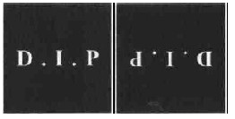

解：我们首先设二维图像函数为f(x,y), 其为实函数。

经过步骤a，在原始图像左边乘以 ${\left(-1\right)}^{x+y}$，我们可得到式子(1)：



在步骤b中，对式(1)进行离散傅里叶变换(DFT)可得到式子(2)：



由二维傅里叶变换的共轭对称性有如下式子：



在步骤c中，对式(2)的取复共轭，故可得：



对式(4)进行反傅里叶变换，可得（证明见后注）：



最后经过步骤e，可得：



即经过这五个步骤可得到，即最终便可得到一幅如右图所示的中心对称的图像。

注：

，连续形式证明如下：



故而可得。